RA 764
Příručka uživatele

PŘENOSNÝ ROZHLASOVÝ PŘIJÍMAČ AM/FM
S NAPÁJENÍM Z BATERIÍ / Z ELEKTRICKÉ SÍTĚ

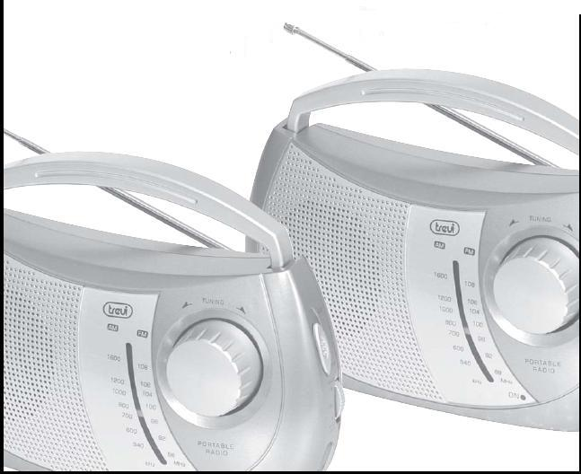

Před zapnutím a nastavováním přístroje si prosím přečtěte celý návod – obsahuje důležité informace pro optimální a bezpečné využití všech jeho vlastností a funkcí. Návod uložte pro případ jeho další potřeby.

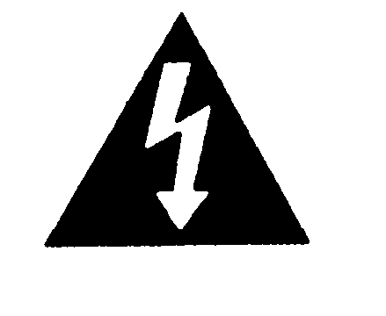 | UPOZORNĚNÍ | 
 | NEVYJÍMEJTE PŘÍSTROJ ZE SKŘÍŇKY - RIZIKO ÚRAZU ELEKTRICKÝM PROUDEM.
UVNITŘ SKŘÍŇKY PŘÍSTROJE NEJSOU DÍLY, KTERÉ BY MOHL OPRAVIT NEBO SEŘÍDIT JEHO UŽIVATEL BEZ ODPOVÍDAJÍCÍHO VYBAVENÍ A KVALIFIKACE. BUDE-LI PŘÍSTROJ VYŽADOVAT SEŘÍZENÍ NEBO OPRAVU VYHLEDEJTE ODBORNÝ SERVIS. ZÁSAHEM DO PŘÍSTROJE V DOBĚ PLATNOSTI ZÁRUKY NA PŘÍSTROJ SE VYSTAVUJETE RIZIKU ZTRÁTY PŘÍPADNÝCH ZÁRUČNÍCH PLNĚNÍ. PŘED EVENT. VYJMUTÍM PŘÍSTROJE ZE SKŘÍŇKY (VÝSLOVNĚ NEDOPORUČENO) ODPOJTE PŘÍSTROJ OD ELEKTRICKÉ SÍTĚ.
OVLÁDACÍ PRVKY PŘÍSTROJE A JEJICH FUNKCE

- Teleskopická FM anténa pro příjem vysílačů FM.
- Stupnice ladění.
- Knoflík ladění.
- Přepínač AM/FM pro výběr rozhlasového pásma.
- Regulátor hlasitosti kombinovaný s přepínačem pro zapnutí / vypnutí přístroje.
- Zásuvka PHONE pro připojení sluchátek.
- Zásuvka AC pro připojení síťového kabelu k přístroji – je u nového přístroje uložen v prostoru pro baterie.
- Prostor pro baterie.
- Kontrolní svítilna zapnutí přístroje.
- Reproduktor.

Napájení přístroje
Přístroj lze napájet z elektrické sítě popř. z baterií vložených do přístroje.

Napájení přístroje z elektrické sítě
- Do zásuvky AC vložte konektor síťového kabelu.
- Vidlici na druhém konci kabelu vložte do síťové zásuvky.

Upozornění
Připojením síťového kabelu k přístroji je přístroj přepnut na napájení z elektrické sítě a to i když jsou v přístroji vloženy baterie.

Napájení přístroje z baterií
- Od přístroje odpojte síťový kabel.
- Otevřete kryt prostoru pro baterie a do přístroje vložte 4 ks baterií vel. C. Potom uzavřete prostor pro baterie.

Doplňující informace
- Při vkládání baterií do přístroje pozor na jejich správnou polaritu – je vyznačena v prostoru pro baterie. S nesprávně vloženými bateriemi přístroj nepracuje.
- Vyčerpané baterie (projeví se sníženou hlasitostí popř. zkreslenou reprodukcí) neprodleně vyjměte z přístroje. Tyto baterie nepatří do domovního odpadu – baterie zlikvidujte podle místně platných předpisů.
- Pokud nebudete přístroj delší dobu používat popř. pokud bude přístroj delší dobu napájen z elektrické sítě vyjměte z přístroje baterie – zabráníte tak jeho event. poškození v případě vytečení baterií.

Použití přístroje
- Otáčením regulátorem hlasitosti po směru pohybu hodinových ručiček bude po slyšitelném překonání odporu aretace (klapnutí) přístroj zapnut, dalším otáčením bude postupně zvyšována hlasitost.
- Přepínačem AM/FM vyberte požadované rozhlasové pásmo (AM Nebo FM).
- Knoflíkem ladění nalaďte požadovaný vysílač.
- Regulátorem hlasitosti upravte nastavenou hlasitost.
- Pro vypnutí přístroje otáčejte regulátorem hlasitosti proti směru pohybu hodinových ručiček. Bude tak postupně snižována hlasitost, po slyšitelném překonání odporu aretace bude přístroj vypnut.

Pro zlepšení příjmu rozhlasu …
- Pro optimální příjem vysílačů FM je nutné nastavení délky, úhlu a nasměrování teleskopické FM antény.
- V rozhlasovém pásmu AM přístroj používá vestavěnou feritovou anténu. Pro optimální příjem v tomto rozhlasovém pásmu je nutné nasměrování přístroje.

Použití sluchátek
Pro nerušený a nerušící příjem rozhlasu vložte do zásuvky pro sluchátka (jack průměru 3,5 mm) konektor kabelu sluchátek (nutno dokoupit). Připojením sluchátek k přístroji bude odpojen reproduktor (zvuk bude reprodukován pouze sluchátky).

Upozornění
- Nepoužívejte sluchátka s velkou nastavenou hlasitostí – dlouhodobým používáním sluchátek s velkou nastavenou hlasitostí riziko trvalého poškození sluchu. Při používání sluchátek mějte hlasitost nastaveni tak, abyste neobtěžovali vaše okolí a abyste mohli sledovat dění ve vaší blízkosti.
- V případě výskytu jevu označovaného jako „zvonění v uších“ ukončete používání sluchátek nebo alespoň stáhněte nastavenou hlasitost.

Udržování a ošetřování přístroje
- Přístroj je přesným výrobkem a vyžaduje tomuto odpovídající zacházení.
- Neukládejte a nepoužívejte přístroj na přímém slunci nebo v blízkosti zdrojů tepla.
- Chraňte přístroj před zmoknutím, postříkáním nebo politím jakoukoliv kapalinou.
- Před čištěním přístroj vypněte a odpojte od elektrické sítě.
- Pro vyčištění přístroje postačuje měkký hadřík, v případě většího znečištění přístroje lehce zvlhčený ve vlažném zředěném roztoku mírného saponátového čisticího přípravku.
- Pro čištění přístroje nepoužívejte agresivní čisticí prostředky, ředidla nebo rozpouštědla – mohou přístroj poškodit.

Pokyny pro správnou likvidaci výrobku

Tento výrobek je označen jako výrobek, na který se vztahuje směrnice 2002/96/EC o likvidaci použitých elektrických a elektronických zařízení.

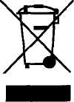Tento symbol na výrobku, jeho příslušenství nebo obalu označuje, že při pozdější likvidaci výrobku (z jakýchkoliv důvodů) nesmí být s výrobkem zacházeno jako s domovním odpadem. Výrobek zlikvidujte jeho předáním na sběrné místo pro ekologickou likvidaci použitých elektrických a elektronických zařízení. Zajištěním jejich správné likvidace zabráníte vzniku potenciálních rizik pro životní prostředí a lidské zdraví, která by mohla vzniknout nesprávným zacházením s odpady.
Kromě toho recyklace odpadových materiálů napomáhá udržení přírodních zdrojů surovin pro příští generace.
Podrobné informace k ekologické likvidaci tohoto výrobku získáte u pracovníka ochrany životního prostředí místního (městského nebo obvodního) úřadu nebo v prodejně, ve které jste výrobek zakoupili.

Technické údaje

Napájení  - z elektrické sítě  - z baterií | 220 – 240 V stříd., 50 Hz  4 ks baterií vel. C (nutno dokoupit)
Výstupní výkon | 0,5 W efekt.
Přijímané kmitočty  - AM  - FM | 540 – 1 600 kHz  88 – 108 MHz
Kmitočtová charakteristika | 125 Hz – 6 kHz
Rozměry | 207 x 110 x 162mm
Hmotnost | 0,5 kg

Změny designu a technických údajů vyhrazeny bez předchozího oznámení.

